Guess Paper – 2010
Class – X
Subject – Maths

(Trigonometry)

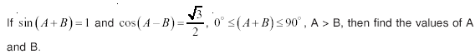
6.
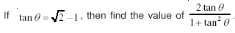
7.
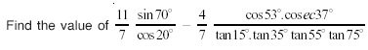
8.
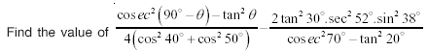
9.
10.
11.
12.
13.
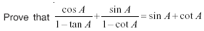
14.
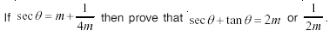
15.
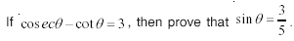
16.
17.
18.
19.
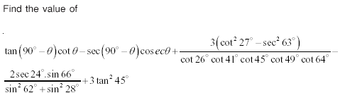
20.
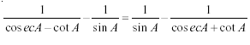
21.
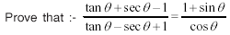
22.
23.
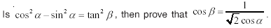
24.
25.
26.
27.
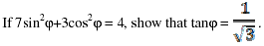
28.
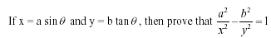
29.
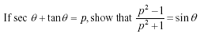
30.
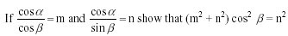

Paper Submitted by: Arun Kumar Shukla
Email : arunshukla09@yahoo.in
Ph No. : 9971750366

